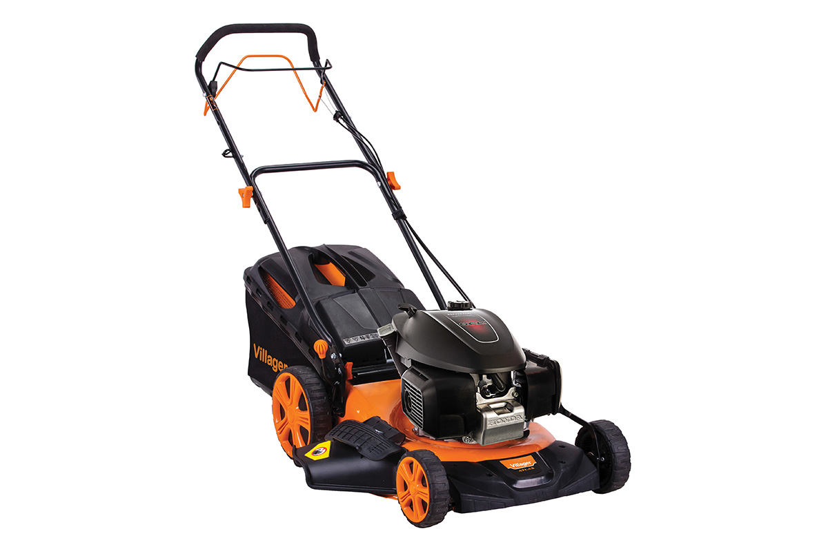

Specifikacija
Karakteristike
Kategorija | Motorne kosačice
Motor | Benzinski
Pogon | Samohodni
Površina košenja | 1500 m²
Tip motora | Honda GCV 170x
Zapremina motora | 166 cm³
Snaga motora | 2.4 kW (2800 rpm)
Širina košenja | 501 mm
Visina košenja | 25 - 75 mm (7 nivoa, centralno)
Prečnik točka prednji / zadnji | 178 mm / 254 mm
Tip kućišta | Čelično
Zapremina sakupljača | 60 l
Masa | 40 kg
Linija proizvoda | Orange edition

